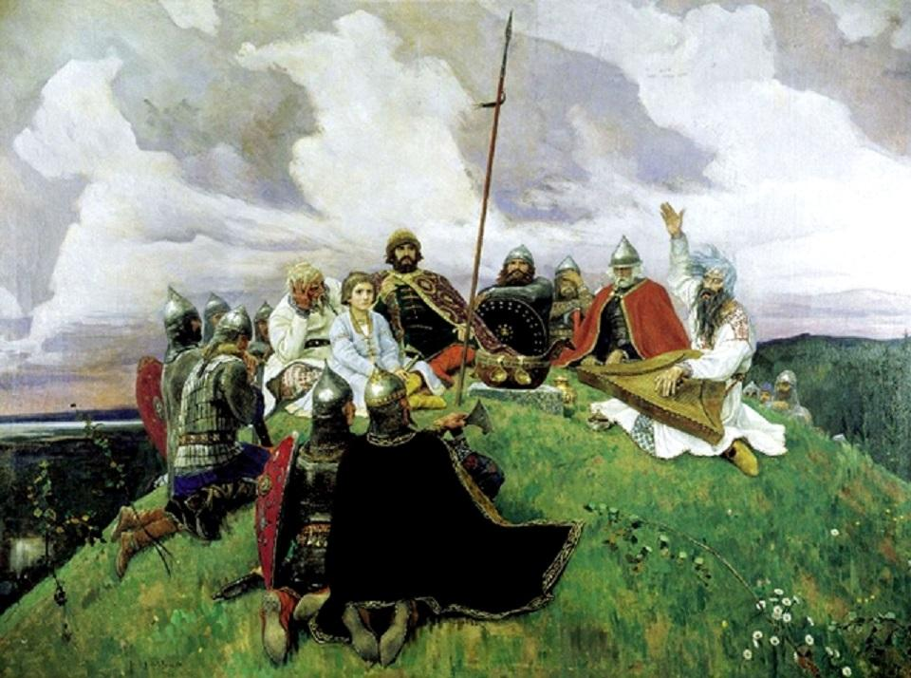

СУНДУЧОК С ЗАСТЫВШИМИ ДИМИНУТИВАМИ: УМЕНЬШИТЕЛЬНО-ЛАСКАТЕЛЬНЫЕ СЛОВА В РУССКОМ ЯЗЫКЕ
методический кейс №3
по развитию практик обучения русскому языку и языкам народов России в контексте межкультурной коммуникации

Аннотация
Диминутивы (уменьшительно-ласкательные образования) – это неотъемлемая часть русского языка. Они активно и регулярно образуются от существительных как для обозначения предметов меньшего размера, чем «стандартные», так и для передачи различных оттенков отношения. Однако, не всё так просто. В русском языке существует много диминутивов, к которым нелегко найти пару из “стандартного” мира.
Действительно, если присмотреться, некоторые самые обычные слова, типа корица, мешок, полотенце, глазок (дверной), пестик (цветка), хрусталик (глаза), крестец (часть позвоночника) и так далее, некогда были образованы с помощью уменьшительных суффиксов, но сейчас не воспринимаются диминутивами. Семантически они очень далеко разошлись со своими «родителями» - производящими словами мех, кора, полотно, пест, хрусталь, крест. С другой стороны, некоторые застывшие диминутивы, как ласточка, сойка, внучка, ботинки, сосульки, пупок, ветка[1] вытеснили слова, от которых произошли, или же употребялются чаще них: сравните селёдка и сельдь, чашка и чаша, ПУПОК и ПУП. Иногда производящие слова, ставшие более редкими, употребляются, чтобы придать речи официальный или возвышенный характер. Интересно, что с этой целью могут использоваться и т.н. обратные дериваты: ЗОНТ (от зонтик, адаптированного голландского zonnedek). В этом проекте мы обратимся к миру застывших деминутивов и поищем их “родителей” - слова, от которых они образованы.
Основная форма работы в этом проекте - игра - квест по мотивам фильма “Сокровища Ермака” (реж. О.Денисов, 2018) на основе анализа языкового материала. Лингвистическая часть этого путешествия разработана кандидатом филологических наук И.В.Фуфаевой.
Кейс рекомендован для внеурочной работы по русскому языку, дополнительного образования учащихся основной и старшей школы.

Целевые установки методического кейса
- Формирование культуры коммуникации при решении творческих личностно значимых проектов.
- Формирование готовности переносить имеющиеся знания о языке на межкультурные, исторические контексты и использовать для моделирования поведения в межкультурной ситуации.
- Развитие творческого мышления учащихся в процессе решения исследовательских лингвистических задач.

Планируемые результаты

в области развития языковой культуры:

участники проекта расширяют опыт ценностного отношения к языку как развивающемуся и формирующемуся с их личным участием явлению.

в области коммуникативной культуры:
участники проекта формируют культуру решения учебных проблемных задач в группе;

в области развития мышления учащихся:

участники проекта расширяют опыт творческой деятельности при решении лингвистических задач;

в области практик обучения русскому языку и языкам народов России:
учителя русского языка получают методически оснащенный модуль программы дополнительного образования с использованием интерактивных методов, основанных на межличностной коммуникации.

Целевая аудитория
Кейс рекомендован для внеурочной работы по русскому языку, дополнительного образования учащихся основной и старшей школы.

Набор методических материалов и рекомендации по их применению
- Аннотация и сценарий квеста;
- Трейлер к фильму «Сокровища Ермака»;
- Материалы для изучения и анализа;
- Презентация к материалам для изучения и анализа;
- Маршрутный лист №1 для квеста;
- Маршрутный лист№2 для квеста.

Сценарий квеста

Вводная по сценарию
Для создания атмосферы квеста можно использовать трейлер к фильму “Сокровища Ермака” (реж. О.Денисов, 2018): https://youtu.be/eFImiDZxwLg
Игроки – группа современных школьников, которые получили доступ к информации о сокровищах, которые спрятал Ермак. Цель игры - с помощью скрытых подсказок в записях школьника Кости найти ключ от сундука. Подсказки запрятаны в предметах, которые располагаются на трёх базах.
Легенда (рассказывается игрокам или прописывается на листе с заданиями). После того, как одиннадцатилетний пермский школьник Костя, самозабвенно влюбленный в археологию, находит на учебных раскопках древний ларец Строгановых с картой, начинается настоящая охота за легендарным кладом Ермака (это историческая личность, благодаря его усилиям к России присоединились огромные территории Сибири). Карта оказывается моментально похищенной бандитами. Но у Кости остаётся ключ от сундука, о существовании которого бандиты уже догадались. К счастью, мальчик спрятал ключ и внёс тайные записи о маршруте прямо в свои школьные тетради. Бандиты на эти записи внимания не обратили, а у вас есть возможность разгадать зашифрованные записи и найти ключ от заветного сундучка! Ваша цель - расшифровать записи Кости и добраться до ключа. Итак, ваша команда готова, время пошло!
- Количество и возраст участников: квест разработан для детей школьного возраста, от 10 лет и старше, если команды будут разновозрастные, обратите внимание на равноправность участников квеста. Команды 5-7 человек. Вопросы разработаны для двух маршрутов. Количество маршрутов можно увеличивать в зависимости от количества команд.
- Территория проведения квеста: закрытые помещения (классная комната, актовый зал, школьные рекреации), где можно продвигаться командам по разным маршрутам.
- Время, необходимое для проведения: зависит от возраста участников, рассчитывайте на 60-90 минут.
- Оборудование:
- приготовьте ключи от сундука (по количеству команд),
- призы для участников, которые добрались до ключей (сладости, отличные отметки, Сертификаты),
- маршрутные карты для каждой команды;
- база с объектами кухонной утвари и приправ (ложки, вилки, сковородки и т.п. и обязательно пест, баночка с корицей, бутылка, чаша или чашка);
- база с объектами предметов домашнего быта, одежды и обуви (ведро, веник, обязательно прут или ветку, воткнутые в горшок с землёй, мешок, ботинки, зонт, флешка).
- база книги (любые книги, обязательно сказки братьев Гримм, Словарь живого великорусского языка В.И.Даля, книжку “Колобок”, юридическое издание, например, Конституция, Закон о защите прав ребёнка).
- Маршрутные задания для команды 1.
1
Изучая школьные предметы, мы сталкиваемся с такими терминами, как ПЕСТИК и ТЫЧИНКИ (половые органы цветка), По значению эти слова не похожи на уменьшительные, они обозначают совершенно отдельные объекты. А вот по форме – да. Пестик – как БИЛЕТИК. Почему же эти термины напоминают диминутивы? Потому что учёные назвали все эти части организмов растений и животных по ассоциации (подобию) с бытовыми предметами Некоторые бытовые предметы и их названия уже редко употребляются, например, ПЕСТ:
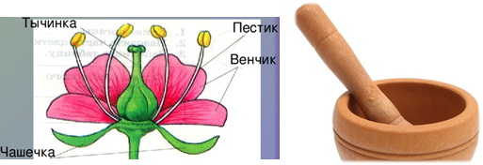Уменьшительные суффиксы здесь выражают одновременно уменьшительность и подобие. Итак, отличительная черта «пары ПЕСТ- ПЕСТИК - то, что «родители», как правило, сохранились в языке и продолжают употребляться в своём прямом значении, но дети от них «отдалились» и перестали быть «маленькими». Чтобы найти ключ, найди ПЕСТ.
2
КОРИЦА (это очень ароматная приправа) исходно «маленькая кора». Однако с течением времени мы перестали связывать название приправы с “родительским” словом КОРА. В слове КОРИЦА уже нет значения уменьшения, даже суффиксы не выделяются – сравните ВЕЩИЦА – ВЕЩЬ. Всё это подтверждается отсутствием помет «уменьш.» в словарях у этого слова.
Итак, отличительная черта пары КОРА - найди КОРИЦу - то, что «родители», как правило, сохранились в языке и продолжают употребляться в своём прямом значении, но дети от них «отдалились» и перестали быть «маленькими».
3
МЕШОК – «маленький мех», хотя слово МЕХ сохранилось, расхождение смысла не дает воспринимать их «пары» ни родственными, ни уменьшительными. В слове МЕШОК даже суффиксы не выделяются – сравните ПУШОК – ПУХ. Всё это подтверждается отсутствием помет «уменьш.» в словарях у этих слов.
Итак, отличительная черта пары МЕХ - найди МЕШОК - то, что «родители», как правило, сохранились в языке и продолжают употребляться в своём прямом значении, но дети от них «отдалились» и перестали быть «маленькими».
4
Ещё в 18 веке, по данным «Словаря русского языка XVIII века» говорили ы ластка, ластица, ластовица, ласточка.
В Словаре живого великорусского языка Владимира Ивановича Даля упоминаются старинные ласкательные диминутивы ластица, ластовица ‘ласточка’. Найди Даль приводит примеры :« Голубь и ласточка любимые Богом птицы.(…) Гнездо ласточки разорять грех. Кто разорит гнездо ласточки, у того будут веснушки. Благовещенье без ласточек, холодная весна. Ранние ласточки к счастливому году. (…) Ластушка, ласкательное, приветливое обращенье к близкой женщине, сестре, невесте. (…) Ластушенок м. ластушата мн. ласточкин птенец».
5
Древнерусское ПТА (ПЪТА) «птица» давно забыто. Но мы найдём очень много «живых» диминутивов, образованных от этого слова: птичка,птаха, пташка, пташечка. Диминутивы наверняка исходно были ласкательными. Наконец, как столетия назад мы ласково называли друг друга названиями птиц: касатка, касаточка и касатик, соколик, голубчик и голубушка, лебёдка и лебёдушка, так и современные мамы пишут о своих детях в соцсетях: «Моя маленькая птичка слепила найди колобка», «ласточка моя, ты мое счастье!». А старые «неласковые» названия птиц утратились.
6
Интересно, что иногда в языке создаются «псевдородители» диминутивов. То есть у слов «отламывают» не суффиксы, а ошибочно принимаемые за них «родные части». Самый известный пример — ик в слове зонтик, заимствованном из голландского zonnedek (навес от солнца на корабле). В русском языке -ek превратилось в -ик, потом было принято за уменьшительный суффикс, как в словах столик, шарфик, а потом в результате его «отвинчивания» получилось зонт. Неважно, что такого слова, в отличие от стол и шарф, раньше не было; теперь им можно обозначить зонтик необычно большой — или самый обычный, но чуть более солидно: например, в номенклатуре товаров — найди «зонт мужской».
7
Фляга, то есть фляжка с «отвинченным -к» стала обозначать или большой предмет — или тот же самый, но более солидно. Вот фляга, как и зонт, получилось путем «отвинчивания» -к от фляжка, по образцу бумага — бумажка, но -к здесь всё же настоящий суффикс: с его помощью было приспособлено к русскому языку немецкое flasche. Та же роль у -к в новом слове найди флешка.

- Маршрутные задания для команды 2.
1
Изучая школьные предметы, мы сталкиваемся с такими терминами, как ПЕСТИК и ТЫЧИНКИ (половые органы цветка). По значению эти слова не похожи на уменьшительные, они обозначают совершенно отдельные объекты. А вот по форме – да, тычинка – как БЫЛИНКА. Почему же эти термины напоминают диминутивы? Потому что учёные назвали все эти части организмов растений по ассоциации (подобию) с бытовыми предметами. Некоторые бытовые предметы и их названия уже редко употребляются, например, ТЫЧИНа («всякий прут и хворостина, колышек, лучина, воткнутая в землю» (Даль, в статье «тыкать»).
Уменьшительные суффиксы здесь выражают одновременно уменьшительность и подобие. Итак, отличительная черта «пары ТЫЧИНА- ТЫЧИНКА - то, что «родители», как правило, сохранились в языке и продолжают употребляться в своём прямом значении, но дети от них «отдалились» и перестали быть «маленькими». Чтобы найти ключ, найди ТЫЧИНу.
2
Знаете ли вы, что некогда, в глубине тысячелетий, слово СОЛНЦЕ было таким же уменьшительным, как сейчас слово ОКОНЦЕ? Только во втором случае «родитель» сохранился – ОКНО. А вот слово, от которого произошло слово СОЛНЦЕ, не сохранилось. Но о том, что оно было, свидетельствует хотя бы уменьшительно-ласкательное СОЛНЫШКО, в корне которого нет суффикса –Ц-. Почему же мы забыли это слово? Еще филолог 18 века найди Якоб Гримм считал, что причина в том, что люди часто называли светило словом, выражающим с помощью суффикса не «малость», а отношение – то, что солнце им «любезно». Диминутив вытеснил «родителя» и утратил диминутивность.
3
Бывшие диминутивы – это слова бабушка и дедушка. Интересна судьба их «родителей», глядя на которые, как бы чувствуешь себя лилипутом, попавшим к Гулливеру. В нашем случае «родители» просто потихоньку вытесняются на из речи, например, БАБА в значении «мама родителя» осталось только в детской речи, в то время как БАБУШКА используется даже найди в юридических текстах.
Последнее официальное использование слова БАБА в значении «бабушка»: «Иоанна IV баба прежде такожде с Филиппом 2 о королевстве спор имела» «Введение в гисторию европеискую чрез Самуила Пуфендорфия…», перевод с латинского, 1718.
4
Вот нашлась та самая БУТЫЛА (первый раз слово употреблено в 1714 году). Это один из разнообразных вариантов, передававших французское bouteille или немецкое buttel. Победили в итоге первые варианты — бутыль (1694) и обычное сегодня найди бутылка (1702). А было еще и бутель (1706)!
5
Отвинчивание настоящих, но давно и прочно прилипших к слову суффиксов называется «обратной деривацией». Хозяева питомцев добавляют мимимишности, называя их щен, птен, улита, дворняга, улита, кроха, кнопа… При этом улита, дворняга и кроха – «настоящие», а кнопа, щен и птен – «придуманные». Но в любом случае тут «дырка от суффикса» — усилитель эмоционального заряда.
6
С помощью такой же обратной деривации дети, наоборот, подыскивают диминутивам пару из “большого” мира: рюмка становится рюмой, шапка - шапой, сосиска - сосисой… Иногда при этом получаются реальные слова, например, найди чаша, лава, вила.
7
Бывшие диминутивы – это слово ботинки. Интересна судьба их «родителей», глядя на которые, как бы чувствуешь себя лилипутом, попавшим к Гулливеру. «Родители» безнадёжно устарели, их следы можно отыскать только в старых текстах. Вот поэт Державин пишет о Потёмкине, что он «рядит щёголей в БОТИНЫ…», делая примечание: «Лёгкие сапожки, которые ввёл Его Светлость в употребление своим примером». Французское bottine сначала превратилось в найди ботины.
Методический комментарий.
Завершение квеста должно создавать ситуацию успеха для всех участников. Продумайте, какие призы получит каждая команда после завершения маршрута. Обязательно найдите время для рефлексии. Предложите участникам квеста рассказать, как проходила игра, как вырабатывались эффективные способы выполнения заданий, кто внёс наибольший вклад в достижение результата. И, конечно, о диминутивах - что нового для себя узнали, какое задание было самым любопытным и неожиданным, где нужно искать пары диминутивам, если в сегодняшнем языке мы их не находим. Желаем успеха!

